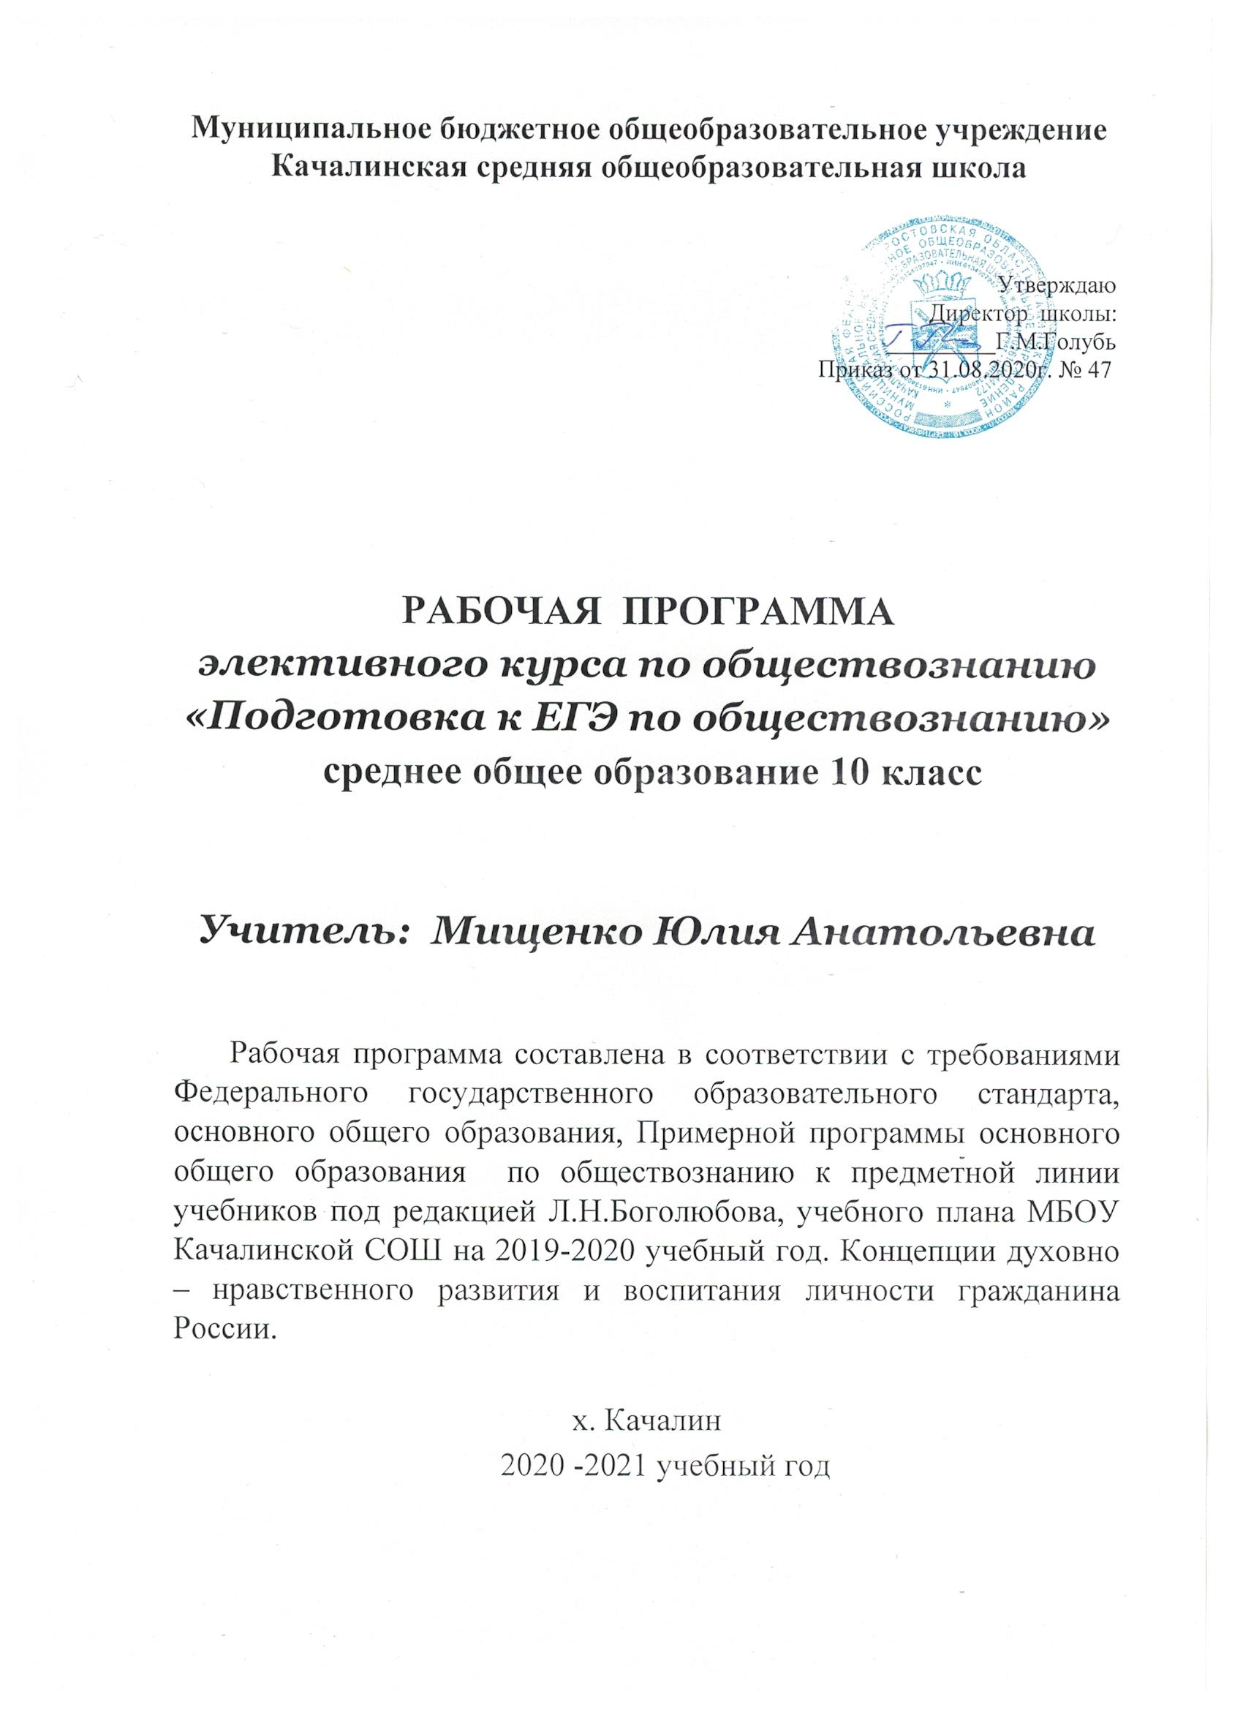

Пояснительная записка

Рабочая программа предназначена для изучения элективного курса «Подготовка к ЕГЭ по обществознанию» в 10 класс.
Исходными документами для составления рабочей программы учебного курса являются:
- Федеральный закон Российской Федерации от 29 декабря 2012 г. № 279-ФЗ «Об образовании в Российской Федерации»
- Приказ Министерства образования и науки РФ от 17 декабря 2010 года №1897 «Об утверждении федерального государственного образовательного стандарта основного общего образования»»
- Приказ Министерства образования и науки РФ от 31.12.2015г. №1577 «О внесении изменений в федеральный государственный образовательный стандарт основного общего образования, утверждённый приказом Министерства образования и науки РФ от 17 декабря 2010г. №1897»
- Приказ Министерства образования и науки РФ от 17.05.2012г. №413 «Об утверждении федерального государственного образовательного стандарта среднего (полного) общего образования (с изменениями от 29.06.2017г., приказ Министерства образования и науки РФ №613)
- Основная образовательная программа среднего общего образования МБОУ Качалинской СОШ
- Учебный план МБОУ Качалинской СОШ
- Федеральный перечень учебников, рекомендуемых к использованию при реализации имеющих государственную аккредитацию образовательных программ начального общего, основного общего, среднего общего образования (от 28.12.2018г.)
- Концепция преподавания учебного предмета «Обществознание» в образовательных организациях Российской Федерации, реализующих основные общеобразовательные программы;

- Примерная программа среднего общего образования по обществознанию для 10 кл. образовательных учреждений и авторской программы по обществознанию 10 кл, базовый уровень/под ред. Л.Н.Боголюбова, Н.И.Городецкой, Л.Ф.Ивановой, А.И.Матвеева. – М.: Просвещение, 2017.

Изучение обществознания (включая экономику и право) на базовом уровне среднего общего образования направлено на достижение следующих целей и задач:
- развитие личности в период ранней юности, ее духовно-нравственной, политической и правовой культуры, экономического образа мышления, социального поведения, основанного на уважении закона и правопорядка; способности к личному самоопределению и самореализации; интереса к изучению социальных и гуманитарных дисциплин;
- воспитание общероссийской идентичности, гражданской ответственности, правового самосознания, толерантности, приверженности к гуманистическим и демократическим ценностям, закрепленным в Конституции Российской Федерации;
- освоение системы знаний об экономической и иных видах деятельности людей, об обществе, его сферах, правовом регулировании общественных отношений, необходимых для взаимодействия с социальной средой и выполнения типичных социальных ролей человека и гражданина, для последующего изучения социально-экономических и гуманитарных дисциплин в учреждениях системы среднего и высшего профессионального образования или самообразования;
- овладение умениями получать и критически осмысливать социальную (в том числе экономическую и правовую) информацию, анализировать, систематизировать полученные данные; освоение способов познавательной, коммуникативной, практической деятельности, необходимых для участия в жизни гражданского общества и государства;
- формирование опыта применения полученных знаний и умений для решения типичных задач в области социальных отношений; гражданской и общественной деятельности, межличностных отношений, включая отношения между людьми различных национальностей и вероисповеданий, в семейно-бытовой сфере; для соотнесения своих действий и действий других людей с нормами поведения, установленными законом; содействия правовыми способами и средствами защите правопорядка в обществе.

Место предмета в учебном плане.
Согласно Федеральному базисному учебному плану, на изучение курса «Подготовка к ЕГЭ по обществознанию» в 10 кл. отводится 1 час в неделю,35 учебных недель. Всего: (70 ч). Согласно календарному учебному графику и расписанию уроков на 2020-2021 учебный год в МБОУ Качалинской СОШ курс программы реализуется за 34ч. Так как часть уроков выпадает на праздничные дни, темы, предусмотренные на эти даты, будут проведены за счёт уплотнения учебного материала. Учебный материал изучается в полном объёме.
Материал рабочей программы по обществознанию адаптируется для обучающихся с задержкой психического развития в процессе подготовки поурочных планов с целью формирования у общей культуры, обеспечивающей разностороннее развитие личности (нравственное, эстетическое, социально-личностное, интеллектуальное, физическое) в соответствии с принятыми в семье и обществе нравственными и социокультурными ценностями; овладение учебной деятельностью.

Формы контроля и учебно – методическое обеспечение.
- Фронтальный опрос
- Индивидуальный опрос
- Понятийный диктант
- Работа по карточкам
- Решение ситуативных задач
- Индивидуальная беседа
- Проверка практического задания
- Проверка творческого задания
- Тестирование

Элективный курс «Актуальные вопросы обществознания» включает обучение на основе учебника:
- Л.Н.Боголюбов, Ю.И. Аверьянов, Н.И. Городецкая. Обществознание. 10,11 класс, Москва, Просвещение, 2017.

- П.А.Баранов, А.В.Воронцов, С.В.Шевченко. ЕГЭ. Обществознание. Новый полный справочник.
Москва, АСТ, 2017
- П.А. Баранов. Обществознание. Право: экспресс-репетитор для подготовки к ЕГЭ. Москва, АСТ, 2019.
- Единый государственный экзамен 2020. Обществознание. Универсальные материалы для подготовки учащихся. Москва, Интеллект-Центр, 2019.
- А.Ю. Лазебникова. ЕГЭ 2020. Обществознание. Типовые тестовые задания. Москва, Экзамен, 2016.
- О.А.Котова, Т.Е.Лискова. Самое полное издание типовых вариантов заданий ЕГЭ: 2020. Обществознание. Москва, Астрель, 2019.

- Планируемые результаты

Личностными результатами выпускников основной школы, формируемыми при изучении содержания курса, являются:

  - мотивированность на посильное и созидательное участие в жизни общества;

  - заинтересованность не только в личном успехе, но и в благополучии и процветании всей страны;

  - ценностные ориентиры, основанные на идеях патриотизма, любви и уважения к Отечеству; необходимости поддержания гражданского мира и согласия; отношении к человеку, его правам и свободам как высшей ценности; стремлении к укреплению исторически сложившегося государственного единства; признании равноправия народов, единства разнообразных культур; убежденности в важности для общества семьи и семейных традиций; осознании своей ответственности за страну перед нынешними и грядущими поколениями.

Метапредметные результаты изучения обществознания выпускниками основной школы проявляются в:

  - умении сознательно организовать свою познавательную деятельность (от постановки цели до получения и оценки результата);
  - умении объяснять явления и процессы социальной действительности

- научных позиций; рассматривать их комплексно в контексте сложившихся реалий и возможных перспектив;

  - способности анализировать реальные социальные ситуации, выбирать адекватные способы деятельности и модели поведения в рамках реализуемых основных социальных ролей свойственных подросткам;

  - овладении различными видами публичных выступлений (высказывания, монолог, дискуссия) и следовании эстетическим нормам и правилам ведения диалога;

  - умении выполнять познавательные и практические задания, в том числе с использованием проектной деятельности на уроках и в доступной социальной практике.

Предметными результатами освоения выпускниками основной школы содержания программы является:

  - относительно целостное представление об обществе и человеке, о сферах и областях общественной жизни, механизмах и регуляторах деятельности людей;

  - знание ряда ключевых понятий об основных социальных объектах; умение объяснять с опорой на эти понятия явления социальной действительности;

  - знания, умения и ценностные установки, необходимые для сознательного выполнения старшими подростками основных социальных ролей в пределах своей дееспособности;

  - умения находить нужную социальную информацию в педагогически отобранных источниках; адекватно её воспринимать, применяя основные

обществоведческие термины и понятия; преобразовывать в соответствии с решаемой задачей;

- понимание побудительной роли мотивов в деятельности человека, места ценностей в мотивационной структуре личности, их значения в жизни человека и развитии общества;

- приверженность гуманистическим и демократическим ценностям, патриотизм и гражданственность;

- понимание значения трудовой деятельности человека для личности и общества;

- понимание специфики познания мира средствами искусства в становлении личности и в жизни общества;

- знакомство с отдельными приёмами и техниками преодоления конфликтов.

- Содержание элективного курса

Раздел I. Введение. Структура и содержание Единого государственного экзамена по обществознанию. (5 ч)

Организация и методика подготовки к ЕГЭ по обществознанию. Требования к ЕГЭ по обществознанию. Знакомство с демоверсией по обществознанию Федерального института педагогических измерений 2015. ЕГЭ и стандарты обществоведческого образования. Кодификатор. Спецификации. Демоверсия. Структура и содержание письменной экзаменационной работы. Принципы отбора и расположения заданий в экзаменационной работе. Уровни сложности заданий. Использование тестовых заданий закрытого, открытого типа и заданий с открытым развѐрнутым ответом в КИМах ЕГЭ. Заполнение бланков (входной контроль).

Раздел II. Человек в обществе. (8 ч)

Что такое общество. Общество как сложная динамическая система. Динамика общественного развития. Социальная сущность человека. Деятельность – способ существования людей. Познавательная и коммуникативная деятельность. Свобода и необходимость в деятельности человека. Особенности современного общества. Глобальная угроза международного терроризма.

Раздел III. Общество как мир культур. (10 ч)

Духовная жизнь общества. Культура и духовная жизнь. Формы и разновидности культуры: массовая, народная и элитарная. Диалог культур. Средства массовой информации Наука и образование. Наука, ее роль в современном мире. Этика ученого. Непрерывное образование и самообразование. Мораль и религия. Мораль, еѐ категории. Религия, еѐ роль

- жизни общества. Нравственная культура Искусство и духовная жизнь Искусство, его формы, Основные направления. Эстетическая культура. Тенденции духовной жизни современной России

Раздел IV. Право. (11 ч)

Право в системе социальных норм. Система права: основные отрасли, институты, отношения. Публичное и частное право. Источники права. Правовые акты. Конституция в иерархии нормативных актов. Правоотношения и правонарушения. Виды юридической ответственности. Систему судебной защиты прав человека. Развитие права в современной

России Современное российское законодательство. Основы государственного, гражданского, трудового, семейного и уголовного права. Правовая защита природы. Предпосылки правомерного поведения Правосознание. Правовая культура.

- Тематическое планирование

Наименование раздела |  | Количество часов
Введение. Структура и содержание |  | 5
Единого | государственного
экзамена по обществознанию.
Человек в обществе |  | 8
Общество как мир культуры |  | 10
Право |  | 11

Календарно-тематическое планирование

№ | Название темы |  |  |  |  |  |  |  | Количество часов |  |  | Дата
урока
 | Раздел I. Введение. Структура и содержание Единого
 | государственного экзамена по обществознанию. 5 ч
1 | Введение Единый государственный экзамен
 |  |  |  |  |  |  | 1 |  |  |  |  | 02.09
2 | Знакомство со структурой ЕГЭ. |  |  |  |  |  |  |  |  |  |  | 09.09
 |  |  |  |  |  |  | 1
3 | Стандарты обществоведческого образования. |  |  |  |  |  | 1 |  |  |  |  | 16.09
4 | Кодификатор, спецификация, демоверсия. |  |  |  |  |  | 1 |  |  |  |  | 23.09
5 | Система строения общества. |  |  |  |  |  | 1 |  |  |  |  | 30.09
 | Раздел II. Человек в обществе. 8 ч
6 | Понятие общественного прогресса .Многовариантность. |  |  |  |  |  | 1 |  |  |  |  | 07.10
7 | Глобальные проблемы. |  |  |  |  |  | 1 |  |  |  |  | 14.10
8 | Индивид ,индивидуальность личность. |  |  |  |  |  | 1 |  |  |  |  | 21.10
9 | Социальные взаимодействия |  |  |  |  |  | 1 |  |  |  |  | 11.11
10 | Практическое |  | занятие. |  | Решение |  | 1 |  |  |  |  | 18.11
 | заданий с выбором ответа
11 | Практическое |  | занятие. |  | Технология |  | 1 |  |  |  |  | 25.11
 | написания эссе.
12 | Практическое |  | занятие. |  | Решение |  | 1 |  |  |  |  | 02.12
 | заданий с выбором ответа.
13 | Практическое |  | занятие. |  | Технология |  | 1 |  |  |  |  | 09.12
 | написания эссе.
 | Раздел III. Общество как мир культуры. 10 ч
14 | Понятие культуры |  |  |  |  |  |  |  | 1 |  |  | 16.12
15 | Духовная культура |  |  |  |  |  |  |  | 1 |  |  | 23.12
16 | Мораль |  |  |  |  |  |  |  | 1 |  |  | 30.12
17 | Наука и образование |  |  |  |  |  |  |  | 1 |  |  | 13.01
18 | Наука и образование |  |  |  |  |  |  |  | 1 |  |  | 20.01
19 | Истина и ее критерии |  |  |  |  |  |  |  | 1 |  |  | 27.01
20 | Практическое |  | занятие. |  | Решение |  |  |  | 1 |  |  | 03.02
 | заданий с выбором ответа.
21 | Практическое занятие. Как написать |  |  |  |  |  |  |  | 1 |  |  | 10.02
 | эссе.
22 | Решение заданий с выбором ответа. |  |  |  |  |  |  |  | 1 |  |  | 17.02
23 | Решение заданий с выбором ответа. |  |  |  |  |  |  |  | 1 |  |  | 24.02
 | Итоговое тестирование
 |  | Раздел IV. |  | Право.11 ч
24 | Современные | подходы к |  | пониманию |  |  |  |  |  | 1
 | права. |  |  |  |  |  |  |  |  |  | 03.03
25 | Практическое | занятие. |  | Решение |  |  |  |  |  | 1 | 10.03
 | заданий с выбором ответа.
26 | Источники права. Решение тестовых |  |  |  |  |  |  |  |  |  | 17.03
 | заданий |  |  |  |  |  |  |  |  | 1
27 | Права и обязанности граждан РФ. |  |  |  |  |  |  |  |  | 1 | 07.04
 | Решение тестовых заданий
28 | Практикум. Написание эссе. |  |  |  |  |  |  |  |  | 1 | 14.04
29  30 | Правовые |  |  | основы |  |  |  |  |  | 1  1 | 21.04  28.04
 | антитеррористической |  |  | политики
 | Российского государства
31 | Практическое | занятие. |  | Решение
 | заданий с выбором ответа. |  |  |  |  |  |  |  |  | 1 | 05.05
32 | Тестирование. Решение заданий с |  |  |  |  |  |  |  |  | 1
 | выбором ответа. |  |  |  |  |  |  |  |  | 1 | 12.05
 | Процессуальные отрасли права
33 | Зачет |  |  |  |  |  |  |  |  | 1 | 19.05
34 | Итоговое повторение |  |  |  |  |  |  |  |  | 1 | 26.05

